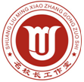

名校长工作室简报

名校长毛凤鸣工作室学习活动简报【2018】第 5 期

**目 录**

**研·行**

建构顶层，根植课堂——双流区名校长毛凤鸣工作室“学校文化下的儿童课堂”研讨活动

**研·思**

1.毛凤鸣：基于儿童视野的课堂深度变革

2.闫瑾、廖永琴：小学“乐融语文”学科教学实践探究

编辑部：双流区名校长毛凤鸣工作室

主编：毛凤鸣

指导：谢祖福 赵剑云 高永琼

编委：傅兵、闫瑾、周嘉陵、刘小平、肖琦、张云浩、陈锋、谢萍莉、王双亭、黄荷、应秀英、赵兴蓉、温文勤、林琳

责任编辑：林琳

建构顶层，根植课堂

——双流区名校长毛凤鸣工作室“学校文化下的儿童课堂”研讨活动

丹桂飘香，银杏初黄。2018年9月21日上午，伴着悠扬的铃声，双流区名校长毛凤鸣工作室的全体学员走进双流实小一年级二班肖芳老师的课堂。

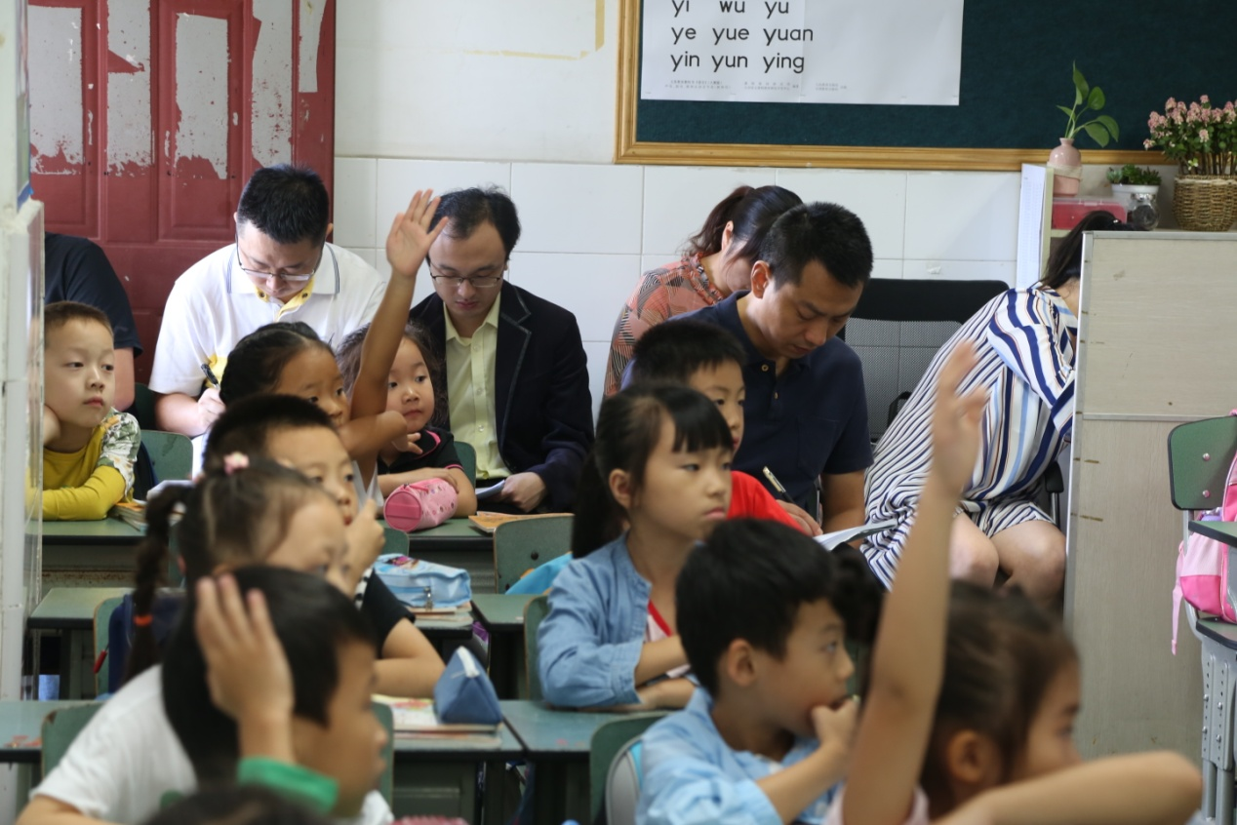

灵动的课堂

一年级的孩子们扑闪着亮晶晶的眼睛，稚嫩的脸上绽放着童真笑容。课，在一幅幅漂亮的图片中开始了——雄伟的雪山、洁白的云朵、滴落的小雨、美丽的花儿、可爱的鸟儿，在孩子们激动的声音里开始了——云朵好像棉花糖，我知道台风“山竹”，蜂鸟是世界上最小的鸟……还未进入课文，孩子们已经感受了“雪”、“云”、“雨”、“花”……原来，今天要学习的是《对韵歌》呀！

“听老师读，看看你会认几个字宝宝啦？”

“一起来读课文。左手压——右手指。”

“像老师一样，把生字宝宝圈起来。做到三个一：眼离书本——一尺远，胸离桌子——一拳远，手离笔尖——一寸远。握笔姿势：大指二指——对着，三指四指——托着，小指——跟着，笔杆——斜着！”

师生互动中，学生的指读能力、圈画能力都得到培养。

“老师说话时，**认真地看着我。我喜欢！”

“**今天大胆发言，有进步，把掌声送给她！”

“把掌声送给知错能改的同学！”

老师的评价中，越来越多的学生认真地看着说话的同学；在老师的肯定中，越来越多的孩子大胆发言；在老师的鼓励中，出了错也不要紧，改了就是好孩子；在老师的点评中，孩子们的掌声越来越真诚……

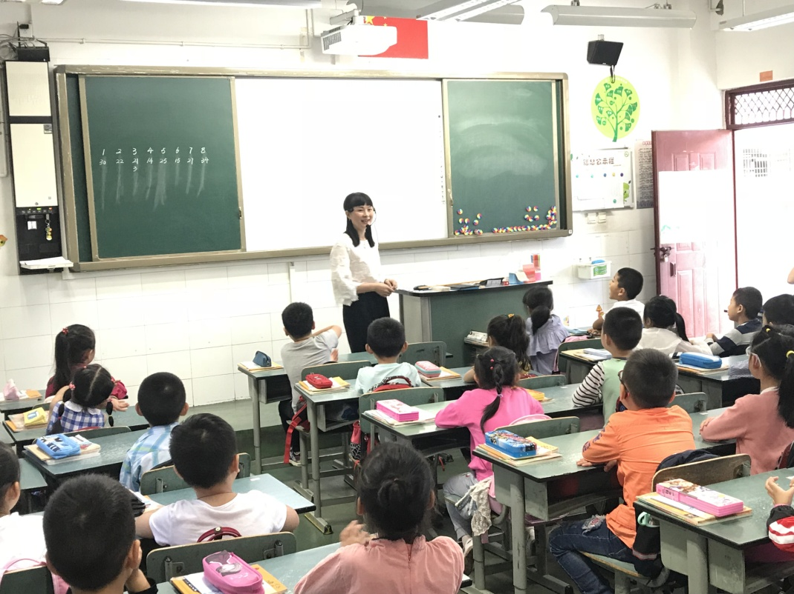

儿童视野下的课堂究竟应该什么样？

肖芳老师的课只是引子，它让每一名学员认真思考儿童课堂应该有怎样的课堂主张、课堂范式、课堂评价？

导师毛校长说：“基于儿童视野的课堂应该回答三个问题：怎么让这个学段的学生如何在课堂上坐得住？怎么用这个学段的学生悦纳的方式掌握知识和能力？怎样逐渐在课堂中实现自主学习、合作学习，使课堂真正成为儿童的课堂？”

毛校长以双流实小“幸福教育”为例，介绍学校的课堂理念“放手就是成全”，并例举“乐融语文”和“乐思数学”的主张与范式，指导学员应该认真思考本校学校文化下的儿童课堂的样态。

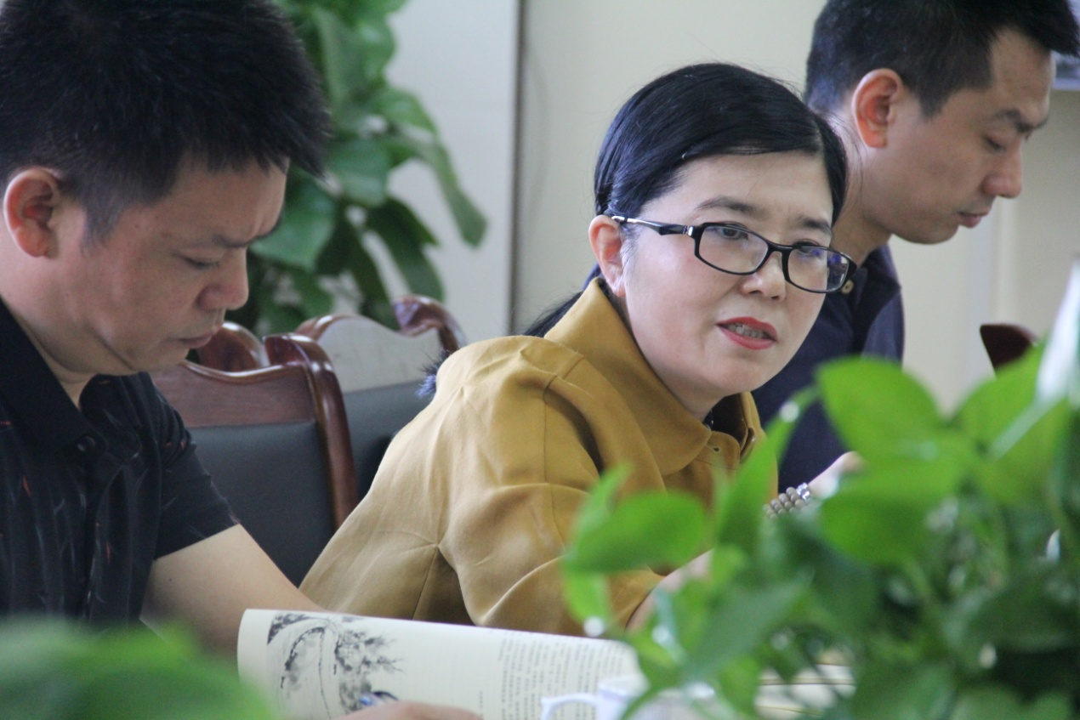

导师的指导引发学员热烈的讨论，应秀英、谢萍莉、张云浩、肖琦结合本节课的观课感受，交流了自己对儿童课堂的认识；结合学校实际，分享了一年级教师培训的特色工作，反思存在的不足。温文勤、林琳指出一名教师的身上会反映一所学校的学校文化和教研文化，因此儿童视野下的课堂一定要有顶层设计，让老师明确学科主张和课堂主张，同时要落实指导，跟进评价。周嘉陵、黄荷、王双亭和刘小平认为教师要转变教育观，站在儿童的角度，建设儿童视野下的课堂。

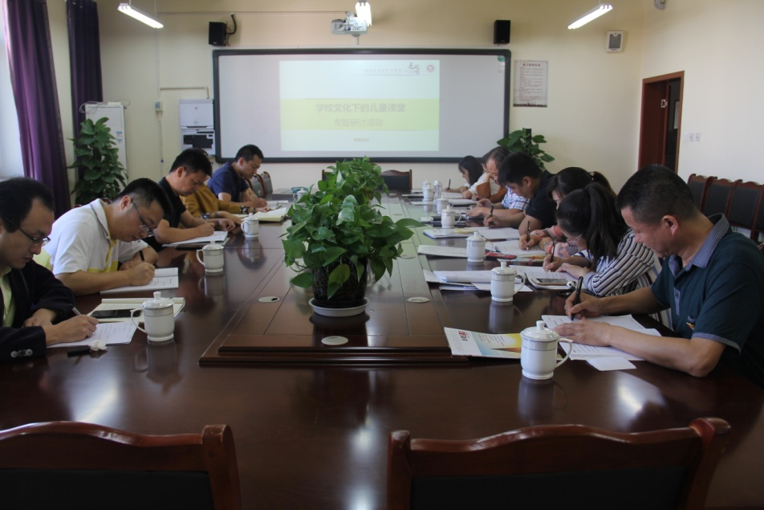

要有顶层设计，也要关注细节

毛校长在总结时这样告诫学员：“作为管理者，不能只有宏观的考量，也要根植课堂，关注细节。”她指出儿童视野下的课堂就是适宜儿童的，能促进儿童发展的课堂，要构建这样的课堂，要做到三点。一是不仅要建构顶层，也要根植细节；二是要关注教师培养，因为儿童课堂需要教师实施；三是要研究教学因素，包括学习者、学习材料和学习方式。

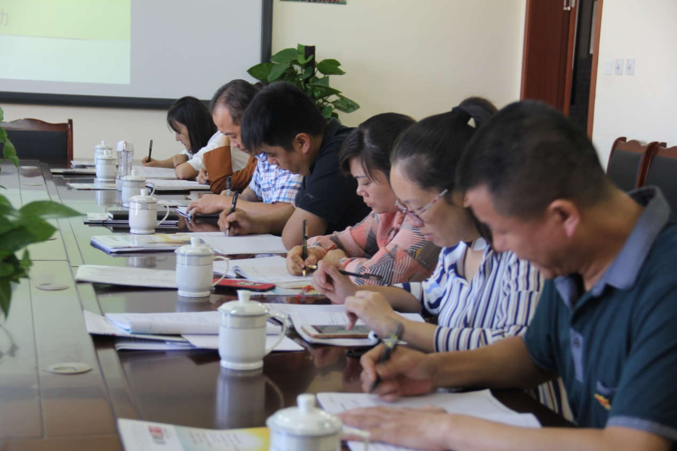

在之后的研修中，我们将更多地进入课堂，关注细节，建设学校文化下的儿童课堂！

基于儿童视野的课堂深度变革

双流区实验小学 毛凤鸣

一、传统课堂的再审视——为何变革

2001年，我国开始第八次课程改革至今已进入15个年头了。驻足反思，我们会发现走过的15年当中我们的课程、教材、课堂已经发生了可喜的转变：教与学的观念转变了，学生的主体得到尊重了，教学的方式更加多样了，课堂氛围更加民主了……但审视我们的课堂我们仍然可以发现这样一些问题。

**1.重视文本内容，忽视学科特点**

教师对于教材理解不到位的现象还比较普遍，在大部分学科，特别是语文、音乐、美术等，老师还存在着教文本内容的现象，对于教材背后承载的学科的知识与技能点、过程与方法等不清楚，对教材中蕴含的核心学科素养无意识。

**2.重视“教什么”，忽视“学什么”**

部分教师对于教学更多地是站在教师的角度思考“教什么”，而较少地从学生的角度思考“学什么”。部分教师不管学生的起点、课堂表现，上课走马观花，平均用力，重点不够突出或者在解决重点难点疑惑点时教法单一、缺少办法；部分老师普遍还包办代替讲得太多，学生的很多活动并不是学生真正自己在探索、思考、交流、归纳、发现，“假放手”现象比较突出。

**3.重视“教过”，忽视“学会”**

部分教师只关注自己的“教”的目标，只重视自己教了什么，而不关注学的目标，不重视学生学会了什么。课堂教学存在着拉进度，图了愿的现象，认为我只要教了，学生就一定能够学会。没有给学生足够的合作探究、消化理解、实践迁移的时间和空间，导致学生课堂学习弄成了“夹生饭”，很多时候教学成了课内损失课外补，形成了课课教课课补的恶性循环的现象。

**4.重视知识传授，忽视生命在场**

大部分教师对于学科知识的东西非常重视，却忽视作为学生作为鲜活生命个体的存在。导致学科教学中，老师只关注学科的知识、技能等，忽视对学生生命的教育。课堂教学是教师和学生共有的人生中重要的生命经历，是他们个体生命的有意义的构成部分。每一个热爱学生和自己生命、生活的教师，都不应轻视作为本人生命实践组成部分的课堂教学，由此而自觉地上好每一节课，使每一节课都能得到生命的满足。

基于现实的教育状况，双流实小人在反思、在实践、在行动、在追寻：究竟儿童需要什么样的课堂？儿童需要什么样的教学？儿童视野的课堂有哪些因子和指标？……

二、提出“基于儿童视野的课堂深度变革”—— 变革什么

自我理论指出：只有需要得到满足，人才会有快乐的情绪。人的需要是复杂的、多元的：不仅有主观意识的需要，也有客观存在的需要；不仅有最基本核心的需要，也有具体的需要；既有生物性的需要，更有社会性的需要……、

**1.变“成人需要”为“儿童需要”——理念的变革**

基于儿童视野的课堂深度变革应该在满足学生主观意识到的合理需要的同时，唤醒学生主观意识不到的客观存在的需要，在满足具体需要的同时满足其最基本的需要，在关注人的生物性需要的同时更加关注人的社会性的需要。

双流县实验小学的学生与他们的同龄人的共同需要是什么？与其他学校的学生比较，我校学生的需要有什么特点？我们所给予的学生的课程、制度、文化、环境、活动、人际关系等都是学生需要的吗？回答这些问题，需要我们了解6-12岁孩子的身心发展规律，需要我们真正走进孩子的内心，在了解孩子真实的需要中，形成教育的具体内涵。

**2.变“点线教育”为“面体教育”——课程的变革**

基于儿童视野的课堂深度变革思考要落实在教育行为上，就要认真思考学校教育的各种途径与课堂深度变革的对应关系，然后具体化。学校教育的途径从总体上说就是由课程和教学纵横两个面构成的立体结构。课程是学生学习的跑道，由各种学科和活动构成，学科和活动远看就像点，课程是很多点构成的面；教学是过程，是这些点构成的面的运动过程，这是一个生态的建构过程，建构者是学校管理者、教师和学生。其中，教师作为学生的重要他人，起着关键的作用，具有主导地位，但“跑道”上的主角是学生，他们具有主动性和创造性。

课程就是学生发现自己潜能的跑道和舞台。为学生提供更多的选择性，才能使学生在课程的学习和体验中，发现自己和发展自己，实现生命的成长。由于学生的需要、潜能和兴趣的丰富性，学校要尽可能挖掘可利用的资源（教师资源、社区资源、环境资源等），发挥教师潜力，开发校本课程，满足学生个性发展的需求，形成国家、地方、校本等互为补充的多元化课程结构，为学生创设成功的体验、成长的环境，同时为教师施展才华搭建平台。双流实小在课程的设置上改变原来各年级、各学科、各部门各自为政的“点线”的教育，为儿童设置了统整年级、跨越学科、融合部门的“面体”的教育。

**3.变“教师主导”为“学生主体”——课堂的变革**

有了需要，还需要有实现需要的机制，正如有了支点还需要杠杆一样。机制中关键是能力。课程要为学生提供变得更聪明的营养产品，也就是要提供丰富的课程资源即丰富的教育活动，这些活动，或者更开阔地说这些生活，会孕育出学生的能力。活动的过程就是课堂的教学过程。这个课堂可以在教室里，也可以在其他任何地方，它是能力培养的主渠道。所以要聚焦课堂，聚焦教学过程，培养能力，构建机制，实现学生的生命成长。失去对这个过程的把握，课程的实施就落空了。课堂教学改革就是要改变重教师教、轻学生学的错误倾向，让课堂成为平等主体的师生之间、生生之间增长知识、提升能力、交流思想、培育情感、生成智慧、播种希望的场所。课堂教学改革就是要转变教师的教学方式和学生的学习方式，构建课堂文化。

**三、构建“氛围和谐、个性张扬、生命勃发”的幸福课堂——怎么变革？**

**（一）明确“学什么”**

“学什么”就是要从儿童的视角寻找适合儿童学习的内容，而不是从成人的视角寻找儿童学习的内容。从学理上说，“学什么”的确定要比“怎么学”重要的多，“学什么”决定了“我们要到哪儿去”，是前行的目标，决定着教与学行进的方向，只有明确了“学什么”即“我们要到哪儿去”，才有了“怎么学”即“我们怎么到那儿去”的基础。

**1.找准“最近发展区”**

明确“学什么”，首先要找准学生的最近发展区。维果茨基认为，儿童的心理发展存在两种水平：第一个水平是实际发展水平，亦即儿童独立解决问题时显示的能力水平；第二个水平是潜在发展水平，亦即儿童在成人的指导、帮助或同伴合作条件下所能达到的解决问题的水平。在这两个发展水平之间的区域，就是“最近发展区”。换言之，“最近发展区”是儿童独立解决问题时的实际发展水平和在他人指导下解决问题时的潜在发展水平之间的距离。

维果茨基指出，儿童的第一个发展水平与第二个发展水平之间的状态是由教学决定的，即教学可以创造最邻近发展区。因此教学不应消极地适应儿童智力发展的已有水平，而应当走在发展的前面，不断地把儿童的智力从一个水平引导到另一个新的更高的水平。由此，维果斯基引出了辅助学习的理念，认为人的高级心理技能，如对注意的调节以及符号思维等，最初往往受外在因素的调节、辅助，而后才逐渐内化为学习者的心理工具。概言之，儿童的自主、自律能力，是外部调节、辅助或者是他律逐步内化的结果。孩子之所以在某方面学会自律，是因为外部呈现的行为规范被他接受并内化成自己的行动准则；孩子之所以能够解答某道数学题，是因为教师示范的解题步骤内行成他自己的运算规则。

**2.拟准“学习的目标”**

教与学目标对一堂课有着指导和引领作用，它指示着教学中教与学行进的方向与途径。在教学中，老师更多的是从“教”的角度拟定目标，语言表述的也是教师的行为，而一个好的学习目标应该从“学”的角度拟定目标，语言的表述也有更多的呈现“学”的行为和结果，具体说来，学习的目标应该具有这样几个特点：（1）学习目标切合年级、年段要求。一个好的学习目标，应该体现明显的该年级、年段的特征，能让一个不熟悉教材的教师一看学习目标，就能准确地判断上的是哪个年段的课。（2）有明确的核心目标。学习目标的拟定可以从基础性目标和发展性目标两个方面进行考量，基础性目标就是体现学科基础特性的、每一节课都应该落实和体现的要求，发展性目标就是体现每一节课增量的核心的增长点，是一节课的核心和灵魂，也称为核心目标。（3）核心目标应重在运用。每一节课的核心目标要指向学生的迁移运用能力。（4）整个目标的设置应该具有可操作性、可测性。学习目标的拟定必须具有可操作性与可检测性。可操作性就是学习目标清晰、程序清楚、易于操作。可检测性就是学习目标指向清晰、要求明确，学生学习后能明确知道自己是否已经达成学习的目标。

**（二）明白“怎么学”**

基于儿童视野的课堂深度变革要求我们我们要转变学生学习方式，主要是转变学生学习观念、学习方法、学习手段，提倡自主、探究、合作的学习方式，合理利用现代信息技术，提高学习效益，也就是学生要由被动学习转向自主学习，由个体学习转向合作学习，由接受学习转向探究学习，由学习辅助工具单一转向多元。在自主学习中发现问题，在合作学习中探究问题，在实践操作中培养创新精神和实践能力。

**1.先“入格”——明确基本模式**

儿童视野的学习需要一定的基本模式，我们认为，合适的教与学应该因循从外部辅导到学生内化这一顺序进行。教师应该是通过为学生提供学习支架，把管理学习的任务逐渐由教师转移给学生自己。具体说来，教师首先在学生的现有知识水平和学习目标之间建立一种帮助学生理解的支架，然后在这种支架的支持下，帮助学生掌握、建构和内化所学的知识技能，最后再逐步撤除支架，让学生独立完成对学习的自我调节。我们理解和实践的支架式教学，实际上融合了情境教学、合作学习、最近发展区等多种理论观点，它以理论整合为特征，以实现学生的自主为旨归，因而典型的教学环节如下：认知——实践——迁移。（1）认知。在这个环节中学生通过教师指导与自我尝试、自主领会、自我总结，发现和领悟本次学习任务的关键特征即“例证辨认”，明确其典型性与特殊性。这一个环节主要是教和学双方共同作用。（2）实践。即学生通过小组合作学习的方式，在小组中尝试运用总结的方法，通过组内同伴的支持和帮助，习得方法的工程即“方法习得”。（3）迁移。即学生通过个体练习的方式迁移学得的知识和方法，在相同或相似的学习情境中运用学法，即“独立运用”的过程。

**2.后“出格”——创造多元模式**

学习需要一定的模式，这在学习的初期对于学生来说是非常好的拐杖和支架。但是，学习又不能囿于模式，不能被模式局限和束缚，否则就不可能进行创新。因此，在让学生“入格”解决学习初期的模仿问题后，我们应该还应该更多地让学生“出格”，即跳出旧有的条条框框的束缚，形成新的东西，在学习上实际上就是要灵活地、独立地运用。我们要给学生“出格”形成良好的氛围和成熟的机制，让学生以出新为乐，以创新为荣。这样，我们培养出的学生才是真正具有创新意识和创新能力的学生。

**（三）明了“学得怎么样”**

基于儿童视野的课堂深度变革还要让学习者成为学习的明白人。不仅要知道“学”的是“什么”，还要知道自己“怎么”去“学”，更重要的是要明了自己的学习效果即自己“学得怎么样”。儿童如何明了自己的学习效果呢？我们认为必须要要让儿童掌握评价的方法和指标，按照相应的指标和方法进行评价。

**1.过程与结果相结合**

如何让学生知道自己学习的效果呢？我们首先要教给学生评价的方法，让学生知道评价的指标有哪些？怎么进行评价，才能准确知道自己学习的效果，评估自己学习的状态。其次，我们要指导学生评价的过程，即在评价中的步骤是怎样的，学生没有具体的步骤便很容易出现一种无从下手的状况。最后，要让学生回扣学习的目标，看一看目标当中自己哪些要求达到了，哪些要求还没有达到。

**2.自评与他评相结合**

在评价的方式上我们可以指导学生采用多种评价方式，即自评和他评相结合。自评就是学习者自己对自己的学习状态和学习结果进行评估，这是学习的一种最高的最有效的状态就是自我反馈。引导学生进行科学、合理、客观的自评，能促进学生学习能力的提高和学习效率的提升。他评就是学习者自身外的他人对学习者的评价，这个评价的主体可以是教师、可以是同学，也可以是其他人，这样的评价对学习者来说更加客观，更加具有针对性，对于学习者改进自己学习方式来说具有很好的作用。

在教育行进的路上，我们从儿童需求出发，最后回归儿童发展，我们坚信在儿童视野的课堂深度变革中为了儿童，发展儿童，最终会成就儿童。

参考文献

【1】维果茨基，余震球（译）.维果茨基教育论著选【M】.北京：人民教育出版社，2005.

【2】李烈，季苹.从健康自我出发：八位校长对学生培养目标的再思考【M】.北京：教育科学出版社，2013.

小学“乐融语文”学科教学实践探究

研究报告

成都市双流区实验小学 闫瑾、廖永琴、曾荐英、杨红、刘尧国

**一、课题提出的背景**

**（一）基于课程改革的需要**

《国家基础教育课程改革试行纲要》指出：要改变课程结构过于强调学科本位、科目过多和缺乏整合的现状，为适应不同地区和学生发展的需求，学校要构建体现课程结构的均衡性、综合性和选择性,要加强课程内容与学生生活以及现代社会和科技发展的联系，关注学生的学习兴趣和经验，精选终身学习必备的基础知识和技能。

**（二）基于学校办学理念**

我校以“一个都不能少”为办学理念，其诠释如下：教育必须树立全员教育观，尊重每一个生命个体；必须树立全程教育观，关注师生生命成长的全过程，在生命成长的每一个瞬间都不能抛弃任何一个人，每一个生命成长所经历的过程无论得失对个体而言都是有价值的；必须树立全面育人观，关注师生全面素质发展，关注并研究影响学生成长的所有因素，力求这些因素的最优化；必须树立差异发展观，关注并尊重生命个体的差异，实施差异教育，实现差异发展；必须树立和谐发展观，无论是全员、全面还是全程以及个体差异的发展，都必须追求和谐。

**（三）基于学校“幸福教育”愿景**

学校在“一个都不能少”的办学理念引领下，学校教育尊重生命存在和发展的规律，关注生命成长的全过程，研究影响生命成长的所有因素，尊重生命个体多元化、个性化发展的需要；它主张回归教育本质，力求教育资源、教育手段、教育过程的最优化，从而实现教育公平，让每一个生命蓬勃健康成长。为此，让教育走上“幸福”的轨道，便成为学校教育的归宿。学校要通过课堂教学，发展幸福教师，让教师在教育教学中，享有“幸福的尊严感”、“幸福的使命感”、“幸福的成就感”和“幸福的归属感”；成长幸福学生，让学生成为具备“阳光的风貌、果敢的精神、自主的能力和合作的态度”的幸福学生。

“幸福”作为一种直观感受，它注定要通过外显特质和精神状态展示出来。为此，学校关注学生“当下的幸福状态”，将“快乐”作为教师课堂教学的外显标志，通过课堂氛围的创设、教师课堂教学状态和学生课堂学习状态作为“乐”的三个主体特征，主张：

课堂是民主快乐的，氛围和谐，个性张扬，生命勃发；

教师是轻松快乐的，手段多样，情绪饱满，效果显现；

学生是积极快乐的，学力强盛，兴趣高涨，成长卓越。

**（四）基于学校语文课堂教学改革的迫切现实**

**通过大量的观课议课活动，课题组发现我校语文课堂教学存在以下问题：**

1.教师主导显于学生主体

我校教师虽然具有高于县域教师教学水平的能力，但是，却明显存在着教师讲授多，学生练习少；教师对学生的学习包办干预多，学生自主参与少的现状。学生被动参与、低效参与情况较多，课堂教学效率不高。

2.语文本位不明：

对于我校的语文教学，我们通过大量的听课，观察、分析，发现具有以下几个比较典型的问题：一是始终游离于“文本语言”之外的“泛语文课”，即过于强调文本内容和精神层面，还有的是离开了语文教学，让语文教材成了教学的躯壳，失去了根本实质内涵；二是部分教师围绕各种知识系统引导学生过分探究课文，支离破碎地分析字、词、句、段、篇、语修、逻、文，致使语文教学成了典型的应试语文。针对以上两种现象，我们认为：语文教学必须回归到语文教学的本位上来，必须组织指导学生品读语言、感悟语言，从而培养学生听、说、读、写的能力。

理解与运用的融合，阅读教学与习作教学的融合是实现语文课程目标达成的必然和根本途径，真实高效的语文课堂是现在大家急需关注和追求的目标。

**二、核心概念的界定**

**（一）“乐融”**

经过研究，我们认为：“乐”是我校幸福课堂建设的终极目标，具体表现课堂的“民主和谐”，教师教学和学生学习都要“轻松愉悦”且“高效”；“融”具体是从教学的过程中教师和学生双边互动的互融共生，教与学手段、策略，教学媒介等与教学内容的有效融合。

**（二）“乐融语文”**

本着“语文”学科的课程建设纲要，建立开放的语文学科课程教学，即首先是姓“语”，最终的研究目标指向学生语文核心素养的提高，运用“听、说、读、写”等语文学习的基本形式，丰富学生的语文学习内容，开放语文学习的空间，让教师和学生的语文学习活动从过程到评价在“乐融”的主张下开展。

**三、理论依据**

**（一）新课程标准**

依据2011版语文《课程标准》中对语文课程性质、内容以及实施建议和评

价方面的精神要领为依据。

**（二）主体教育理论**

学校在北京师范大学裴娣娜教授的指导下开展主体教育研究已经十余年，并重点研究主体教育下的合作学习研究，有两项研究成果获四川省政府二等奖，并有一项课题研究成果获国家级教学成果奖。

多年的主体教育研究让我们认识到儿童是教育活动的主体，教育就是要以发展儿童的主体性为目的。

**四、研究综述**

**（一）国外对语文教学改革的相关研究的综述：**

课题组通过大量的学习，梳理出我国主要的语文教学改革代表人物及其改革方式：

1. 如窦桂梅“主题式教学”：窦桂梅提出的语文教学的“三个超越”的教学主张，提出的一切课程改革的原点是“儿童”，在此基础上打破教材和课堂的壁垒，将儿童的语文引向语言积累、生活积累、情感积累，最终为学生的未来奠基；
2. 如点灯人教育的“亲近母语”：以孩子喜欢的方式，通过大量的阅读让孩子为孩子创造丰厚的养料，让儿童在语言的世界建立自己丰满健全的精神领地；
3. 管建刚的作文教学特色研究：为语文教学的突破点，以“文心”技巧为作文教学的第一要务，培育学生写作上的发表意识、读者意思、真话意识和作品；以写作兴趣和写作意志为作文教学的核心要素。

**（二）学校语文教学改革轨迹：**

本课题自2015年申请立项，在两年的时间中，从最初研究的“课内阅读课外阅读相融合、理解语言与表达语言相融合”的主张中一路开展课例型研究，通过深入课堂观察和学生语文素养的综合提升，后对“融”的内涵有进一步进行丰富，扩充了“教材内容和生活实践相融合”；“教学内容和儿童特点相融合”的新内涵，使得“乐融语文”的实践教学有了新的进展。

**五、本课题研究的意义**

推进新课改、落实课改观念，追求真实高效的语文课堂。实现师生在课堂上的其乐融融，帮助学生实现学习方法的融会贯通，教师在语文策略、方法、途径等方面多角度、多层面的融合，使学生的学和教师的教得到最优化发展。

**六、本课题的研究目标**

（一）通过课题研究，让学生融会贯通语文知识和技能，切实提高语文学习效率。

（二）通过课题研究，让教师更好地通晓语文课程总目标、阶段目标、学期目标和年段目标，提高课堂教学的效益

（三）通过课题研究，形成学校“乐融语文”教学主张和特色，将乐融语文四大教学主张能够进一步得到推广、深入运用，促成学校学科建设的品质化发展。

**七、本课题的研究内容**

（一）研究课堂学习的载体——教学内容，使教学内容与儿童生活贴近，帮助学生从文本学习中体验到学习的乐趣。一是优选教材内容，二是补充教材内容，三是整合教材内容，让教学内容更贴近儿童身心发展特点和认知水平。

（二）探索宜于为师生接受的语文课堂学习的方式、方法、路径、策略。优化教师主导与学生主体之间的关系，优化信息技术手段与学生学习形式等。

（三）探索一套乐融语文课堂教学评价体系。切实融合过程性评价和终结性评价，让评价真正有效促进孩子语文素养全面提升。

**八、研究方法**

**（一）文献法。**收集、整理国内外小学语文教学研究的文献和资料。

**（二）调查法。**通过问卷、访谈等形式获取第一手研究资料，发现并发现真问题。

**（三）行动研究法。**在行动中反思,在反思中行动,逐步构建适合学生全面发展的“乐融”语文课堂教学策略。

**（四）案例研究法。**通过具体的教学案例,对其个体开展纵深的研究,以寻求优化的语文课堂教学策略。

**（五）经验总结法。**及时引导研究人员将实践研究中的知识和技能归纳分析，上升为经验，提炼出相应策略。

**九、研究措施**

**（一）加强理论学习，加深对乐融语文内涵的理解，明确研究的方向。**

1.开展总课题组的“专题式”理论学习。

以总课题为单位，定时定主题定主讲人，组织主研人员进行专题学习。学习课题相关的基础理论，最新研究动态与成果。梳理研究中的主要问题，确定研究思路，寻求研究、解决问题的途径和方法。

2.以子课题组为单位的“主题式”合作学习。

一个教研组就是一个子课题组，围绕教研主题，抓住课堂观察所发现的核心问题，进行专题学习，以解决老师在研究中遇到的具体问题。提倡研究者之间的团结协作，共同致力于问题的逐步解决。

3.基于教师个体的“行动式”探究学习。

教研组中的每个教师根据教研主题，在自己的日常教学中尝试解决教研主题中的问题。遇到问题时，采取相应的措施，如追踪某个教师的课堂进行观察，对其课堂实例进行剖析，寻求解决困惑与问题的途径，及时联系自己的教学实践进行思考总结，提升教育理论，改进教学行为。

**（二）对课题主研人员进行合理分工，确定研究任务。**

将总课题分解成若干小课题，由主研人员开展子课题研究。

首先我们按照每一个年级为单位，将总课题分成6个子课题组，依据年段教学目标和教学内容，依据学生学习情况开展基于“问题式”的研究课题：

一年级：快乐识字，提高识字教学效率

二年级：识字评价方式的探究

三年级:课外阅读效率的评价

四年级：导学单促成自主学习有效性的研究

五年级、六年级：教材整合教学研究

**（三）定期开展活动研究，保证研究过程的有序、扎实和高效。**

1.依托各类赛课、展示课活动，确定研究主题，围绕主题开展研究。

学校主要依托：新教师亮相课、教研组公开课、学科带头人赛课、主题教研课等契机开展比较明确的主题研究活动。

2.依托语文校本教研活动，推进“乐融语文”研究。

学校借助“周林专家工作室”的常规活动将教研组常规主题式研究相结合，通过“聚焦一个主题——提供一节现场课——开展一次主题议课”三步进行活动；

3.对研究课开展系列诊断，找到真问题，针对问题提出切实有效的行动策略。

（1）根据子课题的确定，分组开展研究。

在研究过程中，按以下流程开展研究活动。

问题导向→专题研讨→观课议课 一课多磨 →总结提炼，形成策略

同课异构

（2）重点运用课堂观察法、案例研究法、行动研究法等，深入语文课堂，发现问题，讨论研究，形成相关策略。

聚焦研究主题——分配观课任务——课堂观察——学情分析——反思教学

（3）邀请省市县专家深入课题，诊断把脉，指导研究向纵深发展。

课题组长期聘请省教科所周林教授以课堂实证观察的方式，反观课堂教学的有效性，主要从学生的游离状态分析、学生自主学习效率、学生合作学习效果来验证教师课堂教学的目标拟定是否合理与科学、教师教学方式是否适合孩子特点；

课题组还邀请成都市教科院刘旭老师指导教师在开展语文学科综合活动中，指导如何将学生的学习通过富有情景的活动展开；

邀请省教科所刘晓军老师到校开展理论讲座，执教示范课，指导教师如何开展群文阅读指导。

**十、研究成果**

**（一）认识成果：深化对“乐融语文”的认识**

**1.对于“乐融”的基本认识**

其一，其乐融融。指课堂教学过程本身处于宽松、民主、和谐的氛围，教师、学生参与课堂时处于满意、兴奋的状态，身心愉悦。

其二，融会贯通。指在语文课堂学习中，语文知识、语文技能的综合学习与运用。

其三，多维融合。指语文课堂教学中，语文策略、方法、途径的多角度、多层面的融合。

**2.对“乐融语文”认识的进一步理解**

（1）本着“语文”学科的课程建设纲要，建立开放的语文学科课程教学，即首先是姓“语”，最终的研究目标指向学生语文核心素养的提高，运用“听、说、读、写”等语文学习的基本形式。

（2）学生的语文学习内容应该更加丰富，具有儿童型。

（3）语文学习的空间更加开放，应该从课堂走向课外，教材内走向教材外。

（4）语文学习的评价应该更加多元，应该融合各种评价主体，融合各种评价形式，融合使用各种评价分析手段。

**3.具体来讲，乐融语文着力体现在：**

从教学内容来看，提倡教学内容与儿童认知融合，并提升儿童认知、情感。实现 阅读质量与数量的齐头并进；

从教学方式来看，注重语言的积累、感悟、表达语言的融合，实现学生听说读写素养的螺旋上升；

从学习方式来看，强调学生自主学习与合作交流融合，实现张扬个性与完善共性相互促进；

从教学途径来看，课内教学与课外综合实践活动相融合，实现书本知识与生活知识的互通有无。

从教学结构来看，具体（内容、方法）与整体（内容、方法）的融合，实现教学的整体性。

**4.明确“乐融语文”教学主张实施原则**

（1）儿童性原则

语文是儿童的，语文是为了儿童的，语文只有融入儿童的精神世界才是有意义的，也才能激发儿童天性，尊重儿童身心发展特点的。

（2）生活性原则

生活性体验是语文发展、当然也是精神成长的源泉和土壤。学生的生活体验越丰富，他能感悟到的语文内涵也就越丰富；学生的生活体验越深刻，他对语文底蕴的理解也就越深刻；学生的生活体验越独特，他建构语文意义的方式就越独特，表现出的语文能力也就越强大。

（3）实践性原则

走进文本，亲近文本，实际上就是最本真的言语实践活动,最直接的语感训练.学生正是在不断地言语实践中,和言语的关系才逐渐转换,由被动地受言语支配转换到主动地支配言语。

（4）整体性原则

语文的学习实践应该是结构完整的，强调对文本的内容、情感、思想的整体感知。不仅要通过咬文嚼字来欣赏文本局部的美，更要关注文本的谋篇布局、遣词造句的整体的美。

1. 活动性原则

言语能力的提升需要在情景活动中才能真正提升，语文素养的综合发展也是

在相应的学习活动中得以实现的，因此，无论是课堂内的学习还是课堂外的实践，都要以活动为载体；

**5. 聚焦核心素养，融会贯通学科目标，明确乐融语文课堂上到底“教什么”。**

我们在乐融语文讲究“”知识内容体系的整体性”，引导语文老师展开了关于各年级语文学科到底应该“教什么”，应该培养学生“哪些语文核心素养”的深度思考，和序列化行进：一是借助区级课标教材解读大赛的契机，引领教师再读课标，明确课标“教什么”；二是认真解读教材，结合课程标准及各年段培养目标，系统清晰地梳理出1到六年级语文学科核心知识点；三是细读教材，梳理教材关键知识点，明确教材可以“怎么教”，四是对每一节课的具体目标进行细化，要求老师们对自己课堂教学目标的指定“基础性目标和发展性目标”，并且要满足：具体化、可操作、可检测的特点，清清楚楚地明白每一节课的“到底要教什么”，以此实现课堂教学环节清晰化，目标明确化、活动具体化，从而提高课堂效益，实现真正的“乐”。

**6.达成了对“乐融语文”1+X评价意义的共识：**

评价的根本目的是为了促进学生学习，改善教师教学。评价应准确反映学生的学习水平和学习状况，全面落实课程目标。

为充分促进每一个学生语文素养的提升，关注学生对语文学习的态度和情感，通过评价反观学生在听说读写能力方面的质量，以此反推语文课堂教学质量的提升；通过评价结果的分析，将其运用到指导教师切实改进课堂教学手段和提升教学质量；通过实施1+X评价真正促进学生语文综合素养的提升。

（1）由单一功能向多种功能转变：减轻和淡化评价的甄别和选拔等功能，充分发挥评价的激励和导向的功能，让评价真正促进教师的教和学生的学；

（2）由单一形式向多种形式转变：增加面试项目的评价，对语文学习中的听说读写能力转变成学生乐于接受的：拼音连连读、识字小能手、诵读百灵鸟、阅读分享站等，对学生进行更加多元的评价；

（3）由单一主体向多元主体转变：评价主体不只包括教师和家长，还包括学生的学长、同伴、社区等主体；

（4）由分数评价向等级转变：抛弃一个分数定好坏的认知，采用“大拇指”“笑脸”“加油”等表示等级的印章和语言进行评价；

（5）由被动测试向主动通关转变：评价的空间打破教室测评，一个教师监考等单一的形式，将评价改成“开心闯关游”的形式，让孩子主动到相应的地点闯关，通过所有关口的挑战能得到全优的学习成绩；

（6）由模糊含混向清晰明了转变：考什么和怎么考向老师和学生公布，学生的学习目标非常明确，怎么考在开学初期和老师们共同商量，达成共识；

（7）由一次机会到多次机会转变：学生一次通关未过还可以进行二次通关甚至三次通关，时间不定，只要自己觉得可以都可以主动找评委老师通关。

**（二）操作成果：**

**1.教学内容与儿童认知融合策略**

教学的最终目的是为儿童服务的，其教学用的材料也应是贴切儿童身心发展和认知结构的，但是，现行的教材中有一些选文比较偏离学生的生活实际，与孩子的认知有较大的差距，如《珍贵的教科书》等；还有一些选文脱离孩子的心理，比较偏成人化，如《走月亮》，因此，需要在教学过程中对教材内容进行适当的调整；第二，北师大教材重视学生人文情感的培养，但其间的语文知识体系比较零散，知识训练的条理性和逻辑性不是很清楚，学校一大部分教师无法很好地把握，因此，也有必要根据教学的需要进行教学内容的调整，以更好地适合孩子的学习。

**（1）低段融合策略：根据儿童特点补充教学内容**

儿童诗是儿童较早接触的文学形式，它是一个蓬勃鲜活、色彩斑驳的世界，与和儿童有着天然的默契，它节奏鲜明，情感丰富，天真活泼且琅琅上口，深受儿童喜欢，儿童诗对于丰富儿童的心灵和情感、发展审美情趣、培养想象力、创造思维，以及儿童的语感都具有独特的优势。因而，将儿童诗作为教学内容的补充，让教学内容与低段儿童的认知相结合。

**（2）高段融合策略：按“工具性知识”来整合课文**

以语文教研组长刘尧国老师为主的整合教学尝试中，打破北师大教材按主题编排的结构，将文本内容进行重新整合。

这几年的研究重点是从四年级开始，按照“写文章”所需要的“知识”来“整合课文”。核心知识点从何而来？从教材和学生中来。教材的语文天地、金钥匙、课后思考题。

有时，整合的是相同体裁的文章中的“写法”知识，让学生在体验、理解中把握这些“核心知识”的作用、意义，做到一课一得。这样，学生在学完某一体裁的文章后，就能够写这一体裁的作文，对文本特点把握得好。

这样的整合又如，在现代诗的整合教学中让学生去体验、理解“重复”，有的是诗歌结构的重复，有的是在内容上的重复等。

再如，小学阶段要求掌握说明文列数据、打比方等四种不同的说明方法，在教学中，将最能分别体现这四种方法的课文做适当整合，学一篇就重学一种方法，并注意复习、巩固先前学过的其它的说明方法，学新内容，也要回扣已经学过的知识点。

当课本上的教学资源不够时，就补充一些相关的文学作品来加强体验与理解，如在让学生学习“过渡句”时，就不仅使用教材中的课文，还补充学习了一些文学作品中的“过渡句”节选，都提示了核心知识点。

**（3）课内学习与课外阅读的融合策略：让学生用结构性知识来引导自己的海量阅读**

陈进老师说“语文能力的提高依赖大量的课外阅读”，这也是双流实小许多语文老师的共识。课内外结合，将课外阅读引入课堂，将课堂学习延伸到课外阅读。

在低段语文教研组，老师们有一个共同的做法：将课外阅读引入课堂，全班共读一本书，实现阅读量保底、减小学生阅读差距。一年级，听读绘本和童谣；二年级，听读儿童诗，并走进童话城堡；三年级，继续在童话里徜徉。

而到了高年级，学生根据教师在过去几年的课外阅读指导中渗透的阅读材料选择“套路”，开始自主地引导自己进行海量阅读。

1. **理解感悟语言与运用语言向融合的策略。**

（1）“我为插图讲故事”策略：低段课文中有许多插图是根据课文的主要内容进行绘制的，其画面丰富、颜色鲜艳，具有很强的情节性，因此，低段的老师们常常在教学中充分运用插图，让孩子们或在课前自己创编故事，或课后借助插图练习巩固语言；

（2）“随文微写作”策略：教材中很多选文具有很强的语言实践功能，对孩子的写作指导是很好的范例，因此充分运用教材课文中典型的语言表达技巧，让学生课堂中练习说话，写话，从读走向写，对学生运用语言的能力有很好地提升。

**3.教师主导与学生主体相融合的策略：**

1. 识字学习五步法：总结出了识字教学五步法：自主认读——同桌考读——教师测读——回扣再认——写中复习。

（2）朗读指导四步走：理解语言表面意思——深入感悟（想象）隐含内容——有滋有味朗读语言。以闫瑾老师执教的《迟到》教学实录为案例：

（3）支架式习作指导：利用各种指导性表格，如素材板，修改板指导学生在写作中做到有根有据、有血有肉。

（4）畅说悦写片段指导：依据语言训练的三个步骤：认知——实践——迁移的步骤进行语言习得的训练。

（5）预习导学案指导自主学习：

为了让预习成为个体独立学习的重要方式，学校高段语文组的老师们探索出“预习导学案”。

在设计预习导学案时，教师必须关注单元主题、教材中的每篇课文、课后小资料、课后思考题、本课核心知识点、学情等，特别要关注“一课一得、得得相连”的实现。如：四年级现代诗教学中关注“重复”，因此在预习导学案时设计相应的任务，文章结构有重复的现代诗和内容重复的现代诗各有强调的侧重点，并在最后单元小结时将这些特点进行再次梳理。

预习导学案的内容包括：走进单元主题，整体把握单元内容；走进名家名著，了解作者的相关信息；应强调的基础知识，如字音、字形、句子练习等；综合性问题，对课文的整体把握；指向性问题，对课文重难点的突破和合作学习做准备；个性拓展内容，实现学生的个性化学习；等。

因为预习导学案使学生有了个体独立学习成果，因此，学生带着这样的成果进入课堂，就能够通过合作学习促进更深层次的学习和思考。

**4.课内教学与课外综合实践活动的融合策略**

语文《课程标准》中指出，要建立开放而有活力的课程，要注重将学生的生活实际和学习生活连接一个整体，要做实语文综合实践活动。因此，我们的“乐融语文”也应该以儿童立场、学生需求作为乐融语文构建、调整和优化的根本依据,尝试打破学科壁垒，着眼学生语文核心素养的培育，创生和实施了顺应时代发展、满足学生成长所需求的“语文综合实践活动课程”。

乐融语文综合实践课的实施以语文主题学习和语文实践活动为支点，以《语文课程目标》为依据，在实践活动中扩展它学科课程内容。我们试图通过新鲜有趣的主题活动，改变学科与学科、学习与生活、学校与社会之间分离的状态，为学生创设更加适切的学习内容、方式和环境，从而体现学科知识的校本性、生本性、拓展性、丰富性。其具体做法为：

（1）学科一周总课时不变，植入综合实践活动课包含在语文周课时中。

（2）以学科知识为基础原点，扩大学科知识面，纵向延伸语文知识内容，横向扩展知识结构，即以教材的一个中心内容或一个话题为中心，发散相关的识与活动连接，在相关的主题活动之下，融合教材中没有的知识点或能力点。

以五年级的“奇妙的灯”为主题，开展的跨学科的综合实践活动为例：

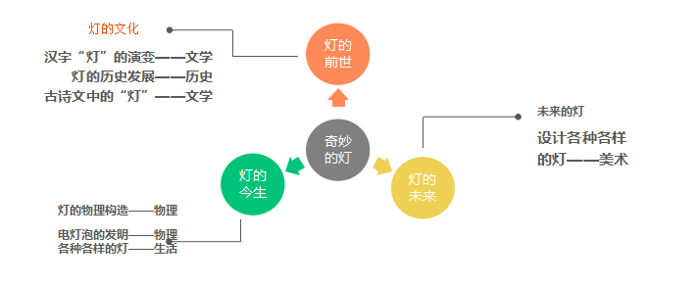

同时，这些综合实践活动都分别承载着不同的语文知识训练或能力的训练点：

汉字灯的演变——欣赏中国的汉字之美，感受文字的形象；

古诗词中遇见“灯”——文学作品中国，特定的意象与诗人情感的关系

爱迪生发明电灯泡——学会写颁奖词

各种各样的灯——运用“总分结构”或“总分总”结构描写一类事物

设计各种各样的灯——想象类作文的表达

1. 分年级确定主题，设计出相应的语文综合实践活动教材：一年级《车的世界》、二年级《体育世界》、三年级《家乡的特产》、四年级《花语》、五年级《奇妙的灯》、六年级《走进古镇》。

（4）开展以主题式的综合活动课堂研究活动，通过研究提升语文主题活动的科学性和可推广性。开展语文综合实践活动主要活动范式为：

教材内容教学→主题拓展活动准备→开展活动→作品分享（成果展示）

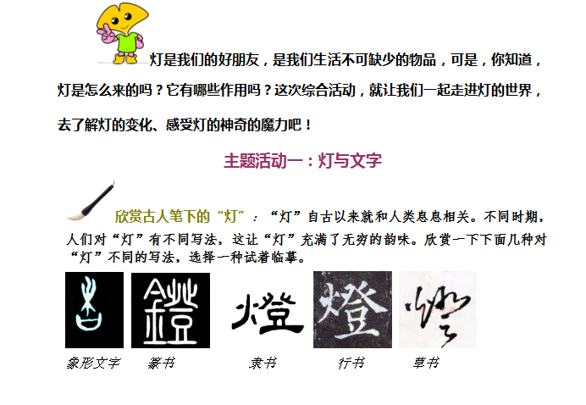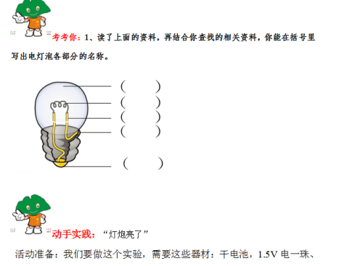

**5.局部与整体的融合——**

我们在乐融语文讲究“”知识内容体系的整体性”原则下，引导语文老师展开了关于各年级语文学科到底应该“教什么”，各个学期的目标和课时目标的具体化呈现，让老师们胸怀“一片森林”，眼有“每片树叶”，通过各种方式融汇语文课程目标整体与局部的关系，促使教师为培养学生“哪些语文核心素养”的进行深度思考，和序列化行进：

1. 宏观层面：通览《课标》和教材知识体系，树立大语文课程观；我们借助区级课标教材解读大赛的契机，引领教师再读课标，明确课标“教什么”；我们要求语文老师认真全面地解读教材，结合课程标准及各年段培养目标，系统清晰地梳理出1到六年级语文学科核心知识点，
2. 中观层面：细读教材，梳理教材关键知识点，明确教材可以“怎么教”

针对到每册教材，我们要求具体到每一单元、每一篇文章，甚至每一个对话框，其涉及训练学生哪一方面的能力，其重要程度的评估，都一一罗列。

（3）微观层面：经过这样的整理，老师们心中有数，对学生在相应阶段应该形成的语文学习能力和素养越来越清晰和立体，我们对每一节课的具体目标进行细化，要求老师们对自己课堂教学目标的指定“基础性目标和发展性目标”，并且要满足：具体化、可操作、可检测的特点，这样就从根本上提高每一节课语文课堂教学效益。

**6.创新教学评价方式，贴近儿童身心发展特点和学习规律，改革低段语文学业质量评价方式**

乐融语文的不仅强调学生的语文学习氛围是宽松、民主、和谐的，更追求对学生评价过程的一种民主、和谐、人文的状态。传统的学业质量评价方式注重甄别和选拔功能，往往采用单一的纸笔测试这一终结性评价方式。这样的评价方式弊病不少：学生被动接受考试，身心焦虑；评价方式单一，对学生评价片面；终结性评价，忽视学生差异性等。如何让学生在接受评价时拥有愉快的体验，感受语文学习的快乐，我们积极探索低段语文学业质量评价方式的改革。

**（1）厘清了低段语文学业质量评价思路**

坚持过程性评价与终结性评价相结合。一是做实过程性评价，即关注学生学习过程中的态度、情感和价值观的形成；注重培养良好的学习习惯和自主学习的意识与能力；二是做好起期末的终结性评价；

坚持定性评价与定量评价相结合。对学生学习的评价以“发现、鼓励、认可、肯定、褒扬等”描述性的语言为主；对学生的期末纸笔测试以定量为主；

创新评价形式，对学生的学习评价以“1+n”评价模式，一本成长护照与多种评价相结合的形式，鼓励各班级、各学科教师、各学习小组创新评价的形式，综合考察学生学业质量。

开放评价主体，对每一个阶段的学习给予不同形式的评价，借助多种力量，对学生的学习从不同角度和层面开展全面立体的评价；

**（2）梳理出低段语文学业质量评价内容**

参考《课程标准》中对该学段学生提出的具体目标；结合教师教学参考中明确提出的核心知识要点，尊重教师解读教材和学情发展需要综合制定评价内容。

**（3）明确低段语文学业质量评价形式**

**①阶段分配**

对1-2年级的学生学业评价分为两个阶段。

第一阶段：幸福嘉年华——开心闯关游。即通过“游戏活动、挑战闯关、个人秀场”等形式综合考察学生在该学段是否具备基本本能力，在快乐轻松的氛围中通关，重点考察“识字与写字”“朗读与背诵”“表达与语言思维”等听说读写能力。

第二阶段：幸福嘉年华——动力加油站。即通过笔试将学生应该掌握的关键知识要点进行考察。

笔试成绩所占比例占学生学业成绩的40%；非笔试占60%。

**②考评时间**

非笔试项目为每学期第三学月为学校集中考评时间，具体时间待定；笔试项目与区调研测试时间一致。

③**考评人员**

测评领考：学科年级组长

测评主考：1-2年级学科教师、集团学科教师

测评督考：区学科教研员、学校学科、年级蹲点行政、家长代表

④**考评实施流程**

**前期准备**

A.全体学科教师个人依据《课标》《教师教学参考用书》“教材”“学情”罗列该学段、该学期学生应该掌握的核心知识要点。

B.年级组内共同讨论圈定本册教材的核心知识要点以及考察形式列出清单递交教导处命题。

C.教导处递交学校或学科研培员审核通过。

D.学校组织学科教师共同讨论制定具体考评形式。

E.召开测评教师、家长督考专项会议。

F.学校组织开展考评。

**实施“开心闯关游”考评**。

**实施“动力加油站”考评**：校内教师根据教材核心知识要点和老师们提出的考试形式由校内自主命题，试题总量和考试时间均减少50%，切实弱化期末试卷测试测评形式。

附：考评实施流程图

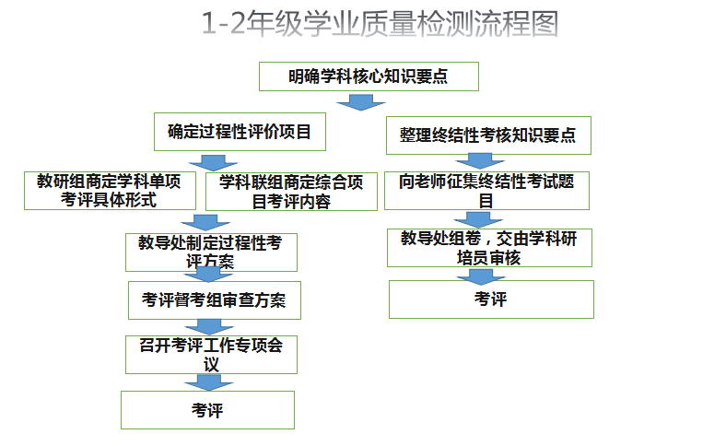

⑤**考评结果使用**

A.对学生的考评结果做好分项记录，作为评价学生学业质量的重要依据；

B.对班级学生考察结果做好统计和分析，用于指导教师教学行为的改进。

C.对年级的考评结果进行统计，用于年级加强教学内容的研究和教学方式的转变，提升教研质量。

**十一、研究效果：**

**（一）学生综合能力凸显。**

“乐融语文”学科教学实践研究，重点着眼于教师的乐教和学生的乐学。教教师在语文学习中充分尊重学生的学习主体性，将学生被动学习转变为主动学习，关注学生生命在场的学习状态。这样一来，学生学习状态积极，学习兴趣浓厚，学习综合能力增加，表现出阳光、果敢、自主、合作的精神风貌。我校四、五、六年级学生在双流区ACTS综合能力测评语文质量检测中遥居区第一，学生参加全国创新杯作文大赛200余名学生分获国家级一、二、三等奖。

**（二）教师学科专业能力增强。**

参加此项研究的语文老师通过研究、探讨、实践，学科专业能力得到显著增强。

具体表现在：

1.教材解读能力得到提高，如我校六年级语文教师参加双流区教材解读大赛荣获一等奖。

2.科研能力得到发展，我校一至六年级语文组教师均围绕“乐融语文”凝练出了适合该学段的科研小主题开展研究。如三年级语文组的“利用导学单促进学生自主学习效率提升”，五年级语文组的“学生自主阅读能力提升策略研究”。

**3.科研成果显著**：自开展“乐融语文”研究以来，我校共有 15 位语文教师的 16篇相关论文在国家级、省市级平台发表、获奖或交流。有11语文教师在各级平台执教乐融主题参赛课、研究课、观摩课17节。如张利平老师参加全省课程改革学术研讨会上执教《阅读大地的徐霞客》获一等奖，多次代表学校参加各级示范课在享受科研成果带来的喜悦时，作为教师的职业成就感、幸福感不断提升。

**4.语文专家型教师不断涌现：**在开展乐融语文研究的最近两年，我校杨红老师被评为“成都市特级教师”，闫瑾老师被评为“成都市语文学科带头人”，廖永琴被评为“成都市青年优秀教师”，2017年又有4名语文教师被评为双流区“语文学科带头人”。

**（三）学校得到发展**

1.出版发行语文综合实践活动教材《幸福课堂——语文综合实践活动手册》。全体语文教师立足各年段语文教材，着眼学生年段学科综合素养培养，注重学生学习兴趣激发，编撰此套教材，并由老师们进行一线实践、修订完善，得到诸多专家与一线语文教师的认可和肯定。

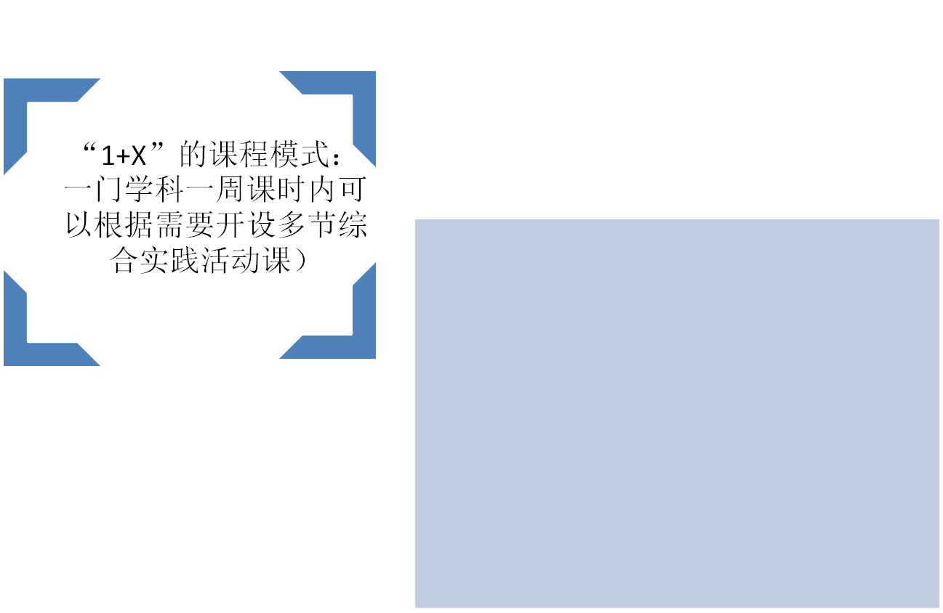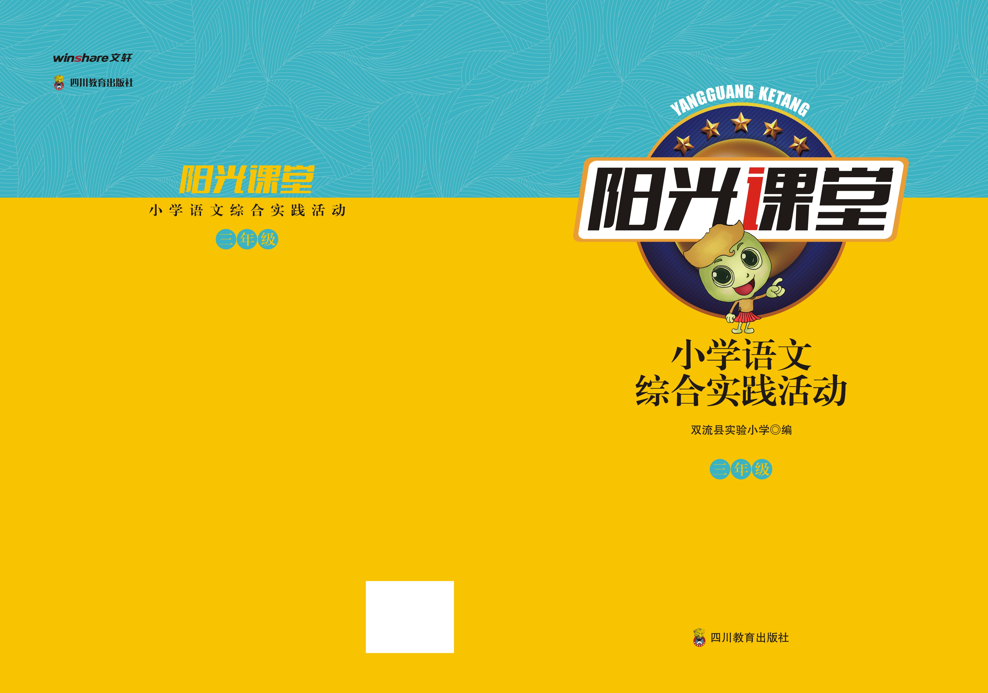

2.低段语文学业质量评价方式在区域内推广。我区教育行政部门在了解我校乐融语文低段学业质量评价方式后，认为此种评价方式从根本上尊重了学生学习主体性，关注了学生的语文学习体验，切实减轻了学生的学习负担，大加赞赏并积极宣传我校的此种评价方式。我区其它学校纷纷来校学习经验，践行推广。

3.学校办学品质提升。学业评价改革作为学校推进课程建设的一次大胆尝试，引领学校课程改革从狭隘的学科教学走向学科教育，从单一的知识教学，走向全面育人，从学生的被动受教走向主动成长！死气沉沉的被动受考转变为生龙活虎的积极通关，让生命从桎梏走向解放，这是学校教育的革命性变革和划时代创新！

【参考文献】

1.于漪.于满语文教育论集〔M〕.北京,人民教育出版社，1996.23

2.教育部师范教育司组编.钱梦龙与导读艺术〔M〕.北京:北京师范大学出版社，2006.35

3.魏书生.语文教学探索〔M〕.郑州:河南大学出版社,1990. 37

4.丁有宽.小学语文读写结合法〔M〕.济南:山东教育出版社,1999.47

5.孙双金.孙双金的教育思想和情智课堂[M].太原:山西教育出版社,2005.12

6.王崧舟.王崧舟讲语文[M].北京:语文出版社,2008. 36

7.叶澜.改革课堂教学与课堂教学评价改革一一 “新基础教育”课堂教学改革的理论与实践探索之三,U〕.北京:教育研究,2003 ( 8 )

8.金翎.小学语文课堂有效教学研究(D).湖南师范大学.2012.4